暗物质BGO量能器飞行件读出上位机程序的设计

暗物质BGO量能器飞行件读出上位机综合测试平台的设计

三部分：前端电子学模块调试功能 PMT测试功能 BGO量能器环境测试功能

1. 背景：量能器基本情况，
2. 测试需求

接口连接 ：USB接口 RS-422接口连接

FEE调试：状态监测，基线采集，刻度，信号源扫描，TA自检，数据分析

PMT测试：控制信号源产生特定信号进而控制LED产生可控光，通过积分球分成均匀多路进入PMT，输出信号连接于FEE

整机环境测试：温度循环和热真空测试，需要自动监测，自动采集，自动提醒和报警功能，高压模块电流记录功能

1. 框架设计：

3.1 硬件方案框架说明

3.2系统软件总体方案框图说明。:

系统界面：贴图说明个模块功能

3. 接口部分：CY68013(p409) RS-422硬件：FT230X 软件:NI-VISA（P14）RS-422 控制字构成，广播发送

4. FEE调试功能

5.PMT测试功能

6.整机环境测试

7.具体使用情况

8.结语

FEE板负责探测器的数据采集以及击中信号的输出，并且需要返回电流、温度等状态信息，因此其调试工作需要设计一套上位机软件来模拟数管对FEE发送指令和采集数据，以便对FEE的性能进行测试，测试包含以下内容：

1. 状态监测：通过RS422串行通道向FEE发送温度、电流以及FPGA状态查询指令，FEE将查询结果返回数管以便随时监测量能器的工作状态。
2. 科学数据采集：在数据采集模式下，FEE板在接收到数管发送的触发之后采集由探测器发来的模拟信号，并在按规定格式打包后传回数管。
3. 刻度功能：FEE在刻度模式可以对自身每个通道进行刻度标定，以测量通道的线性。
4. 信号源扫描：由外部信号源提供特定上升沿信号，经10pF电容后转换为电荷信号，模拟探测器信号对FEE板每个输入通道进行测试，检验通道好坏。
5. TA自检：TA模块是FEE板上产生击中信号的模块，在正式使用前需要检验其是否正常工作，并对不同工作模式下的阈值进行标定。

试验要持续数天，在过程中需要持续加电和采集数据，并对温度、电流等状态信息进行持续监测，在发生异常时可以报警提醒。为此需要设计具有如下功能的上位机软件：

1. 多块FEE板数据采集功能。
2. 遥测状态并显示功能。
3. 异常状态报警功能。
4. 值班模式。

4.2 FEE工程化生产

FEE的工程化生产需要对其进行多种功能测试，主要包括刻度扫描测试、信号源扫描测试和TA自检测试。

（1）刻度扫描测试

FEE使用了集成度很高的ASIC芯片VA160和VATA160对输入信号进行放大和采集，刻度扫描测试旨在对VA160及VATA160芯片内的每一路通道进行标定，以测量通道的线性。在FEE上设计了刻度电路，可以通过自带DAC芯片TLV5618AM和10pF高精度电容向每一路通道发送电荷量已知的信号，通过对FEE读出的数据进行分析和拟合得到每一路的线性增益（即输入电荷信号和输出ADC码的关系曲线）和非线性指标。在软件的刻度设置子模块中可以对刻度起始电压、终止电压和步长电压进行设置，设置好后点击Start_cali按钮即可开始对16块FEE同时进行刻度测试。测试的流程图如下：



连接硬件，上电并初始化软件后开始刻度测试，设置刻度电压后开始刻度采集，采完一个电压点后自动开始下一个电压点的采集，全部完成后对每个通道的电荷-输出ADC码进行线性拟合，得到所有通道的线性增益和非线性指标。图6是其中某一通道的刻度线性扫描后的测试结果，可计算出该通道在12pC以下的线性增益为1.03，通过对比测量值曲线和最小二次拟合后的曲线，得知积分非线性为0.42%。

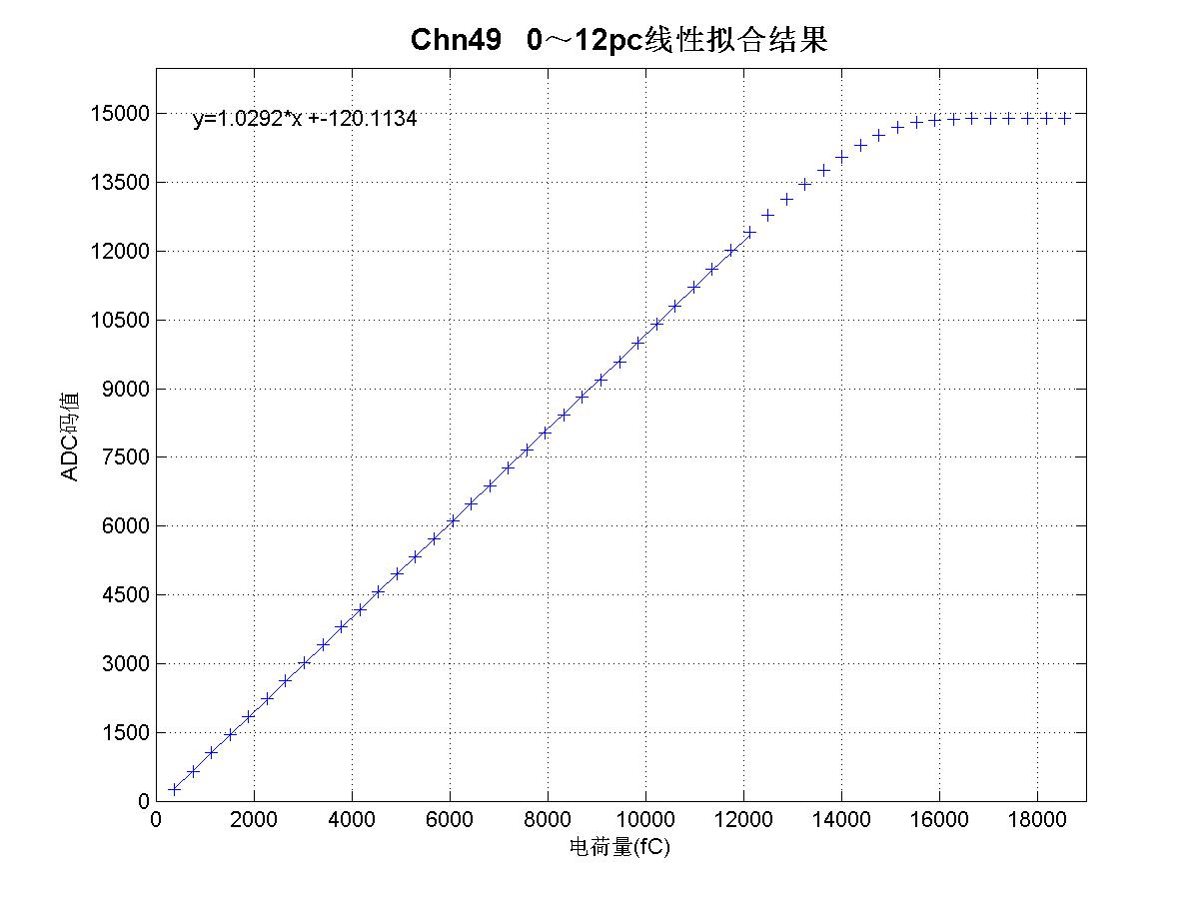

（2）信号源扫描测试

由于FEE的信号通道间存在串扰导致实际增益及非线性指标与刻度结果存在偏差，因此需要通过模拟探测器信号输入来测量实际的通道性能。使用信号发生器Tektronix AFG3252的通道1产生100Hz、上升沿为10ns、占空比50%的正脉冲信号，通过信号转接板上的10pF高精度电容转化为22路大小已知的电荷信号输入给FEE的一个VA160或VATA160芯片；使用AFG3252的通道2产生同步的触发信号输入到DAQ来控制其产生触发。在软件的信号源扫描模块设置起始电压、终止电压和步长电压，即可开始信号源扫描测试，具体测试流程和刻度扫描类似。

（3）TA自检测试

FEE的VATA160芯片具有产生击中信号的功能，芯片每一路通道的输入信号和设定的TA阈值进行比较，其中任意一路信号超过阈值芯片就会输出一次击中信号。在正式使用之前需要对每一路的TA功能进行自检验证，为此软件包含了TA自检自动测试模块。测试时，软件通过RS-422接口依次设置VATA160的每一路通道的阈值为500fC，同时控制AFG3252在每设置一个通道之后发送100个大小为100fC的脉冲信号。在信号发送前后对FEE的FPGA进行状态查询

量能器由BGO探测器和相应的读出电子学两部分组成。BGO探测器共有14层，共308根BGO晶体，每根BGO晶体的动态范围达到1.8×105倍。晶体两端各配合一个光电倍增管（PMT）进行信号输出，为了实现极宽动态范围的能量测量，PMT采用了多打拿极读出方案，每个PMT输出2、5、8三路打拿极信号，因此共1848路电子学信号。

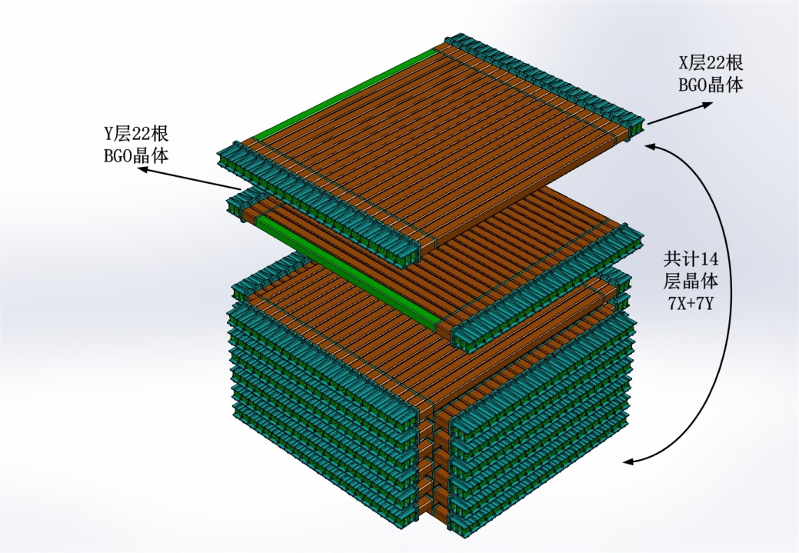

读出电子学由16个前端电子学板（FEE）组成，用以读出BGO探测器中PMT输出的信号。按照探测器输出信号的需求，FEE板分为三种型号，分别命名为A、B、C。